**2017**

***МИФНС России № 17 по Иркутской области***

***ЭЛЕКТРОННАЯ РЕГИСТРАЦИЯ С ИСПОЛЬЗОВАНИЕМ ЭЦП***



**СПИСОК ИСПОЛЬЗУЕМЫХ СОКРАЩЕНИЙ:**

**НО –** Налоговый (Регистрирующий) орган;

**ЮЛ** – Юридическое лицо;

**ИП** – Индивидуальный предприниматель;

**ЕГРЮЛ** – Единый государственный реестр юридических лиц;

**ЕГРИП** – Единый государственный реестр индивидуальных предпринимателей;

**ЭЦП** – Электронно-цифровая подпись;

**ТК** – Транспортный контейнер.

**ПОРЯДОК РЕГИСТРАЦИИ ЮЛ И ИП**

Подать документы Вы можете следующим образом:

**ЛИЧНО:**

● Непосредственно в регистрирующий орган – лично или представителем по нотариально удостоверенной доверенности.

● В многофункциональный центр - лично или представителем по нотариально удостоверенной доверенности.

**УДАЛЕННО:**

● Почтой России;

● С помощью интернет-сервиса «Подача электронных документов на государственную регистрацию юридических лиц и индивидуальных предпринимателей»;

● С помощью интернет-сервиса «Подача заявки на государственную регистрацию индивидуальных предпринимателей и юридических лиц».

|  |
| --- |
| **Закон и порядок**  **Перечень документов для государственной регистрации юридического лица установлен в ст. 12 Федерального закона от 08.08.2001 N 129-ФЗ "О государственной регистрации юридических лиц и индивидуальных предпринимателей".** |
|  |
|  | **ЭЛЕКТРОННАЯ РЕГИСТРАЦИЯ** | | |

**Электронная регистрация** – сервис официального сайта ФНС России для подачи документов на государственную регистрацию с помощью сети Интернет.

Специальная бесплатная программа позволит сформировать заявление, не выходя из дома или офиса. Необходимое условие для успешной регистрации – наличие доступа в Интернет.

|  |  |
| --- | --- |
| **Без ЭЦП**  **(требуется посещение НО для получения документов)** | **С ЭЦП**  **(посещение НО не требуется)** |
| **Сервис** «Подача заявки на государственную регистрацию индивидуальных предпринимателей и юридических лиц»  **ЮЛ ИП**  Форма Р11001 Форма Р21001  (ОПФ - ООО) Форма Р24001  Форма Р26001 | **Сервис** «Подача электронных документов на государственную регистрацию индивидуальных предпринимателей и юридических лиц»;  **Сервис** «Личный кабинет юридического лица»;  **Сервис** «Личный кабинет индивидуального предпринимателя»; |

**СЕРВИС «ПОДАЧА ЭЛЕКТРОННЫХ ДОКУМЕНТОВ НА ГОСУДАРСТВЕННУЮ РЕГИСТРАЦИЮ ИНДИВИДУАЛЬНЫХ ПРЕДПРИНИМАТЕЛЕЙ И ЮРИДИЧЕСКИХ ЛИЦ»;**

***Этапы электронной регистрации с ЭЦП:***

* заполнение заявления, подготовка комплекта прилагаемых документов, формирование транспортного контейнера;
* направление транспортного контейнера в НО с использованием сайта ФНС России;
* получение из НО на заявленный электронный адрес ЮЛ уведомления о получении транспортного контейнера и расписки в получении комплекта документов;
* получение комплекта документов, подтверждающих факт внесения записи в ЕГРЮЛ способом, указанным ранее в заявлении.

1. Заполнение заявления, подготовка комплекта прилагаемых документов, формирование транспортного контейнера

Для подготовки документов по государственной регистрации юридических лиц ФНС России разработан бесплатный программный комплекс.

Чтобы его скачать и установить на компьютер, на стартовой странице сайта <https://www.nalog.ru/> Вам необходимо опуститься в самый конец страницы и выбрать ссылку – «**Программные средства**».

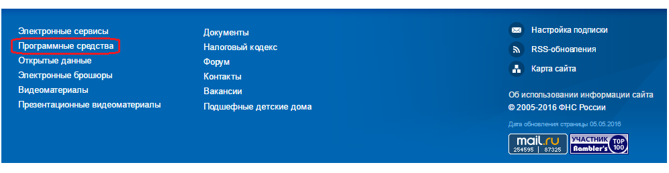

На открывшейся странице Вы найдёте следующие программы:

✓  Программа «Подготовки документов для государственной регистрации» (ППДГР) – для заполнения заявления, формирования пакета документов.

Обращаем ваше внимание, что при формировании **пакета документов**, заявление должно быть предварительно распечатано, отсканировано и сохранено в

формате tif, xls, xlsx, doc, docx, pdf. Если заявление содержит несколько листов, то все они должны быть в одном многостраничном файле.

|  |
| --- |
| **Подсказка**  **Вы можете сохранить заявление в формате tif из режима просмотра, не прибегая к печати и сканированию.** |

В выбранном формате должны быть и все остальные прилагаемые документы. Каждый документ может быть подписан несколькими подписями. Документы упаковываются в zip-архив (далее - транспортный контейнер). При формировании транспортного контейнера в него включается файл с описью вложения.

Также подготовить транспортный контейнер можно с помощью специализированного бесплатного программного обеспечения «Программа подготовки пакета для электронной регистрации».

✓ Программа «Подготовки пакета электронных документов для государственной регистрации» (ППЭДГР) - требуется ЭЦП для подписания транспортного контейнера (zip-архив).

|  |
| --- |
| ***Сканирование образов документов осуществляется с учетом следующих требований:***  **✓ *формат изображения: BW (black-white, чёрно-белый);***  **✓ *разрешение: 300*300 dpi;***  **✓ *глубина цвета: 1 бит;***  **✓ *формат готового файла: многостраничный TIF*** |

Допускается использование имеющегося сертификата ключа подписи, предназначенного для представления в электронном виде налоговой и бухгалтерской отчетности.

**2**.Направление транспортного контейнера в НО с использованием сайта ФНС России

Отправить ТК в электронном виде бесплатно возможно через сервис на сайте ФНС России (www.nalog.ru), который можно найти по следующему пути:

*Главная страница → Все сервисы → Подача электронных документов на государственную регистрацию юридических лиц и индивидуальных предпринимателей.*

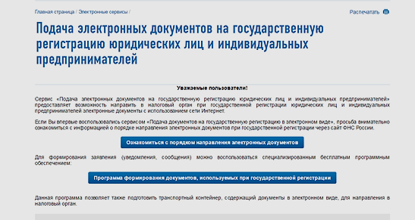

|  |
| --- |
| **Подсказка**  **Ознакомьтесь с порядком – здесь изложены все требования, которые предъявляются к электронным документам. Несоблюдение может привести к отказу в государственной регистрации.** |

Далее необходимо выполнить проверку условий и исправить найденные ошибки.

ошибками проверки работа с сервисом невозможна.

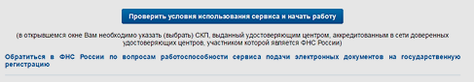

При проверке сертификата ключа в открывшемся окне Вам необходимо указать (выбрать) СКП, выданный удостоверяющим центром, аккредитованным в сети доверенных удостоверяющих центров, участником которой является ФНС России и ввести pin-код.



**Главное окно сервиса содержит 3 закладки:**

✓  Главная страница;

✓ Отправка документов (выбираем ТК, подготовленный ранее, нажимаем кнопку «отправить»);

✓ Список переданных документов.



|  |
| --- |
| **Отслеживание информации**  **о прохождении документов**  **в налоговом органе** |



После отправки документов в электронном виде, заявителю в режиме реального времени, а также на **адрес электронной почты,** указанный при направлении электронных документов в налоговый орган, направляется сообщение, содержащее уникальный номер, подтверждающий доставку электронных документов в НО**.**

Отследить информацию о прохождении документов в налоговом органе можно и с помощью сервиса **«Риски бизнеса: проверь себя и контрагента» подраздел:**

«Сведения о юридических лицах и индивидуальных предпринимателях, в отношении которых представлены документы для государственной регистрации, в том числе для государственной регистрации изменений, вносимых в учредительные документы юридического лица, и внесения изменений в сведения о юридическом лице, содержащиеся в ЕГРЮЛ». В данном сервисе можно посмотреть – **дату представления, способ получения, входящий номер, дату готовности или дату вынесенного решения.**

**3. Получение документов от налогового органа**

От НО на адрес электронной почты будет направлен ТК, содержащий файлы с распиской в получении электронных документов и ЭЦП должностного лица НО (данные файлы отправляются не позднее 1 рабочего дня, следующего за днем получения электронных документов НО).

Документы, подготовленные НО в связи с внесением записи в ЕГРЮЛ, либо решение об отказе в государственной регистрации, сформированные в электронном виде и подписанные ЭЦП НО, направляются заявителю по адресу электронной почты в транспортном контейнере.

При принятии решения о государственной регистрации ЮЛ в транспортный контейнер также включается представленный заявителем файл, содержащий учредительные документы юридического лица, подписанный ЭЦП НО.

Просмотреть содержимое транспортного контейнера, полученного от НО можно с помощью программы «Подготовки пакета электронных документов для государственной регистрации» (ППЭДГР)».

Предоставление заявителю экземпляра документов, сформированных НО в связи с внесением записи в ЕГРЮЛ, учредительных документов ЮЛ с отметкой НО,

решения об отказе в государственной регистрации на бумажном носителе

осуществляется способом, указанным заявителем при направлении электронных документов в НО.

|  |  |
| --- | --- |
|  | ЭЛЕКТРОННО-ЦИФРОВАЯ ПОДПИСЬ ЮЛ |

***Электронная цифровая подпись (ЭЦП)*** — аналог собственноручной подписи, применяемый по отношению к электронному документу, обладающая следующими свойствами:

✓ является уникальной;

✓ защищена от копирования;

✓ указывает на лицо, которое подписало документ.

Документ в электронном виде, подписанный ЭЦП ЮЛ, приобретает юридический статус, т.е. имеет такую же юридическую силу, как и бумажный документ с собственноручной подписью и печатью.

ЭЦП позволяет ЮЛ подписать электронный документ, регистрирующий орган проверяет подпись владельца на предмет подлинности, а содержание подписанного электронного документа — на предмет внесения изменений после подписания. ЭЦП НО позволяет проверить подлинность документов, получаемых из налогового органа в электронном виде.

***Как и где получить ЭЦП?***

Сертификаты ключей ЭЦП изготавливают и выдают специализированные организации — удостоверяющие центры (УЦ), аккредитованные Минкомсвязи России.

|  |
| --- |
| **Закон и порядок**  ***Юридическая сила***  ***ЭЦП закреплена***  ***законодательно ФЗ-№63***  ***от 06 апреля 2011 г.*** |

С актуальным списком авторизованных УЦ можно ознакомиться на сайте *www. nalog.ru -* *Подача электронных документов на государственную регистрацию юридических лиц и индивидуальных предпринимателей*  (<http://minsvyaz.ru/ru/activity/govservices/2/>).